"A los responsables de este asunto en el clero, ni les interesa mencionar a la mujer"

Castillo: "La Declaración de los Derechos Humanos está más cerca del Evangelio que del Derecho Canónico"
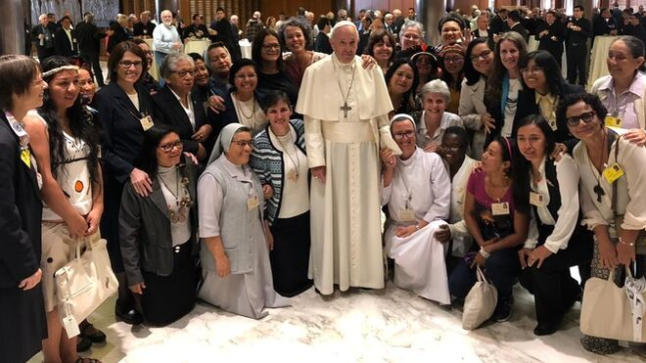
Francisco-y-las-mujeres-del-Sínodo

"Si se busca la palabra “mujer”, en el índice de materias del vigente Código de Derecho Canónico, semejante palabra (y todo lo que contiene y expresa) ni aparece en la legislación de la Iglesia"

"Al papa Francisco, que les besa los pies a los más desamparados de África, ni le hacemos caso. Por no hablar de quienes se dedican a hacerle la vida imposible"
10.12.2019 José María Castillo
Los estudiosos de la historia del derecho saben que el origen de la Declaración de los Derechos Humanos está en la religión. Esta es la tesis que planteó y defendió el profesor Georg Jellinek, en su interesante estudio La Declaración de los Derechos del Hombre y del Ciudadano, que se publicó en 1895.
La afirmación de Jellinek, sobre este asunto, es clara y tajante: “La idea de consagrar legislativamente esos derechos naturales, inalienables e inviolables del individuo, no es de origen político, sino religioso” (o. c., cap. VII, edic. Granada, Comares, 2009, pg. 86). Es decir, la declaración de los DD.HH. no tiene su origen en la Revolución (s. XVIII), sino en la Reforma (s. XVI).
Sin embargo, es lamentable que, a estas alturas, la Iglesia haya gestionado este asunto de manera que la declaración de los Derechos Humanos, en cuestiones muy básicas, está más cerca del Evangelio que del Derecho Canónico. Con un ejemplo, basta: si se busca la palabra “mujer”, en el índice de materias del vigente Código de Derecho Canónico, semejante palabra (y todo lo que contiene y expresa) ni aparece en la legislación de la Iglesia. Sin duda alguna, a los responsables de este asunto en el clero, ni les interesa mencionar a la mujer, y por lo visto ni la dignidad, ni los derechos, de más de la mitad de la población mundial.
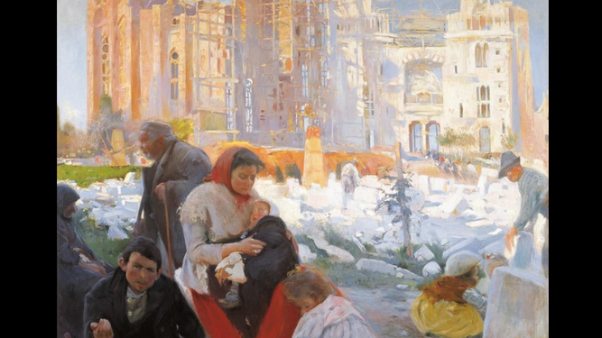
Iglesia, pobreza y mendicidad
No cabe duda, los más interesados de sus derechos y de su dignidad, porque carecen de cosas tan fundamentales, a los responsables de tales asuntos en la Iglesia, nada de eso les quita el sueño. ¿Que hay, en este mundo, desigualdades que claman al cielo?... Pues que las siga habiendo. Y que cada cual se espabile y se busque la vida.
Muchas veces, he pensado en la parábola del rico epulón y Lázaro (Lc 16, 14-31). Y no he podido evitar darle vueltas, en mi cabeza, a lo que semejante relato nos está diciendo ahora mismo.
Pensemos que, en este momento, el rico epulón es Europa. Pensemos también que el mendigo Lázaro es África. Un rico que derrocha y un hambriento al que sólo se acercan los animales. ¿Solución? Poner un muro entre ambos.
Con pinchos y concertinas, con policías armados hasta los dientes y echando mano de todas las cautelas que hagan falta, para que los “epulones” de la vieja Europa podamos disfrutar tranquilos de lo que seguimos saqueando en África (diamantes, oro, madera, coltán…).
Y nos seguimos pavoneando de nuestra ¡Declaración Universal de los Derechos Humanos! Lo decimos así. Lo gestionamos así. Y no se nos cae la cara de vergüenza. Al papa Francisco, que les besa los pies a los más desamparados de África, ni le hacemos caso. Por no hablar de quienes se dedican a hacerle la vida imposible. Ni el “rico epulón” del Evangelio tuvo remedio. Ni lo vamos a tener nosotros. Aunque de los cementerios salgan los muertos gritando que esto no tiene remedio.

